RAPORT – LABORATORUL 8
Enumerarea SUID, sudo și cron – compararea cu baza de referință
Tehnici de programare – Securitate informațională
Realizat de: SI-263 Tuluc Emilia
Verificat de: Patricia Reițman
Chișinău – 2026

1. Scopul lucrării
Scopul lucrării este aplicarea colecțiilor Python – liste, tupluri, mulțimi și dicționare – pentru prelucrarea rezultatelor unei enumerări de privilegii Linux. Programul analizează fișierele SUID, regulile sudo și sarcinile cron, clasifică elementele cu risc ridicat, generează un raport JSON și compară lista SUID curentă cu o bază de referință.
Notă privind numerotarea: în conversație lucrarea a fost denumită Laboratorul 8. Fișa profesorului folosită la realizare are titlul „Laboratorul 9. Colecții: liste, tupluri, mulțimi, dicționare – Privesc pe Linux: enumerare spre root”. Raportul păstrează denumirea Laboratorul 8 conform solicitării.

2. Pregătirea mediului
Lucrarea a fost realizată în PyCharm, în proiectul Tehnici-Programare, folosind terminalul PowerShell. Fișierele de intrare au fost plasate în arsenal/privesc/start.
arsenal/
privesc/
start/
suid.txt
sudo.txt
crontab.txt
baza_suid.txt
enumerare.py
diferenta.py
test_diferenta.py
enum.json

Fișierul suid.txt conține căile programelor cu bit SUID; sudo.txt conține regulile sudo; crontab.txt conține sarcinile cron; baza_suid.txt este lista inițială folosită pentru comparație.
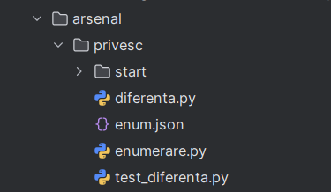
Fig. 2.1 – Structura folderului arsenal/privesc

3. Lucrarea A – Enumerarea și clasificarea constatărilor

3.1. A1 – Citirea liniilor
Funcția citeste_linii(cale) deschide fișierul în UTF-8, elimină spațiile de la capete și ignoră liniile goale sau comentariile care încep cu #. Rezultatul este o listă de șiruri.
def citeste_linii(cale):
with open(cale, encoding="utf-8") as f:
return [
linie.strip()
for linie in f
if linie.strip() and not linie.strip().startswith("#")
]

La citirea fișierului SUID s-a obținut:
linii SUID: 14

Au fost citite 14 linii valide.
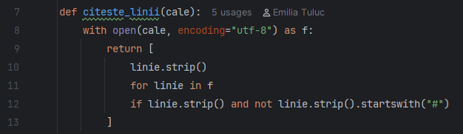
Fig. 3.1.1 – Citirea liniilor SUID

3.2. A2 – Extragerea numelor distincte
Funcția nume(cale) folosește rsplit('/', 1) pentru a obține ultima componentă a căii, adică numele executabilului. O mulțime (set comprehension) elimină duplicatele.
def nume(cale):
return cale.rsplit('/', 1)[-1]

distincte = {nume(c) for c in cai}

SUID distincte: 13

Din 14 căi au rezultat 13 nume distincte, deoarece o denumire apare de două ori.

3.3. A3 – Clasificarea riscului SUID
Mulțimea GTFO conține numele programelor considerate cu risc ridicat în cadrul exercițiului. Funcția suid_constatari parcurge fiecare cale și construiește un dicționar cu calea, numele și nivelul de risc. Dicționarele sunt adăugate într-o listă.
GTFO = {
"find", "vim.basic", "vim", "nmap", "cp",
"bash", "less", "awk", "python3", "perl"
}

def suid_constatari(cale):
rezultate = []
for c in citeste_linii(cale):
nume_fisier = nume(c)
rezultate.append({
"cale": c,
"nume": nume_fisier,
"risc": "mare" if nume_fisier in GTFO else "normal"
})
return rezultate

14 SUID constatate
Cu risc mare: 4
Nume periculoase: ['cp', 'find', 'nmap', 'vim.basic']

Au fost identificate patru programe cu risc mare: cp, find, nmap și vim.basic.
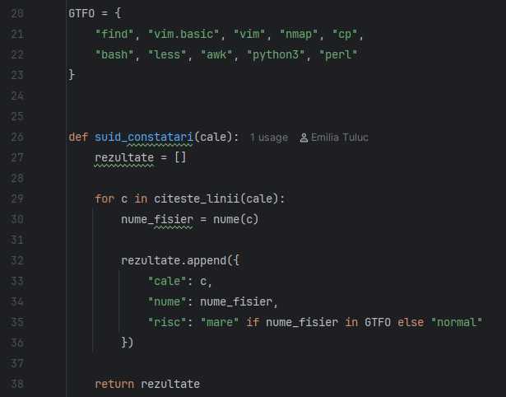
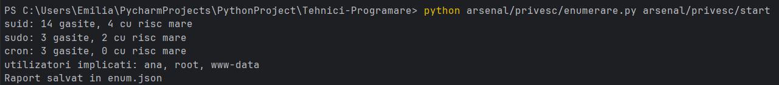
Fig. 3.3.1 – Clasificarea SUID

3.4. A4 – Analizarea regulilor sudo și cron
Funcția sudo_constatari împarte fiecare linie în două valori: user și drept. Această despachetare folosește un tuplu. Dacă drepturile conțin NOPASSWD, regula este clasificată cu risc mare.
def sudo_constatari(cale):
rezultate = []
for ln in citeste_linii(cale):
user, drept = ln.split(" : ", 1)
rezultate.append({
"user": user.strip(),
"drept": drept.strip(),
"risc": "mare" if "NOPASSWD" in drept else "normal"
})
return rezultate

Funcția cron_constatari împarte fiecare linie în câmpuri, preia utilizatorul din poziția 5 și unește câmpurile rămase pentru a reconstrui comanda.
def cron_constatari(cale):
rezultate = []
for ln in citeste_linii(cale):
campuri = ln.split()
user = campuri[5]
comanda = " ".join(campuri[6:])
rezultate.append({"user": user, "comanda": comanda})
return rezultate

sudo: 3 înregistrări
sudo cu risc mare: 2
cron: 3 înregistrări

Au fost găsite trei reguli sudo, dintre care două cu risc mare, și trei sarcini cron.
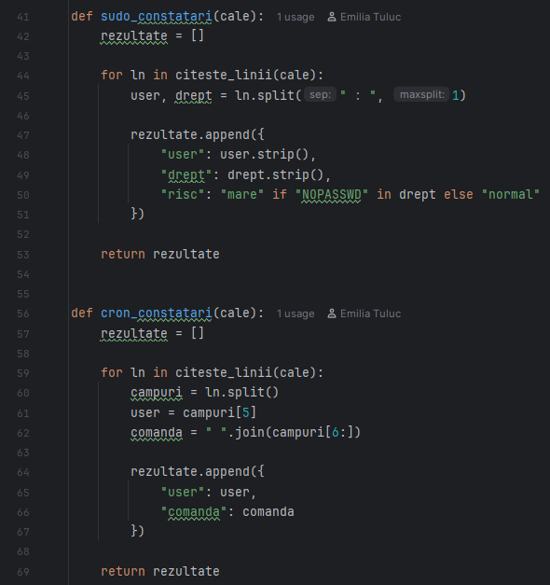
Fig. 3.4.1 – Analiza sudo și cron

3.5. A5 – Combinarea datelor și raportul JSON
Funcția enumereaza(d) combină constatările SUID, sudo și cron într-un dicționar cu trei chei. Funcția main() folosește argparse pentru a primi calea folderului și opțiunea --json. În modul JSON, json.dumps afișează raportul formatat; în modul normal sunt afișate numărul de constatări, numărul celor cu risc mare și utilizatorii implicați. Raportul este salvat în enum.json.
def enumereaza(d):
return {
"suid": suid_constatari(os.path.join(d, "suid.txt")),
"sudo": sudo_constatari(os.path.join(d, "sudo.txt")),
"cron": cron_constatari(os.path.join(d, "crontab.txt"))
}

Comanda folosită pentru raportul sumar:
python arsenal/privesc/enumerare.py arsenal/privesc/start

Output:
suid: 14 gasite, 4 cu risc mare
sudo: 3 gasite, 2 cu risc mare
cron: 3 gasite, 0 cu risc mare
utilizatori implicati: ana, root, www-data
Raport salvat in enum.json

Pentru afișarea întregului raport în format JSON s-a folosit:
python arsenal/privesc/enumerare.py arsenal/privesc/start --json

Output-ul JSON a inclus toate căile SUID, regulile sudo și comenzile cron, reprezentate prin liste de dicționare.
Fig. 3.5.1 – Raportul sumar și utilizatorii implicați
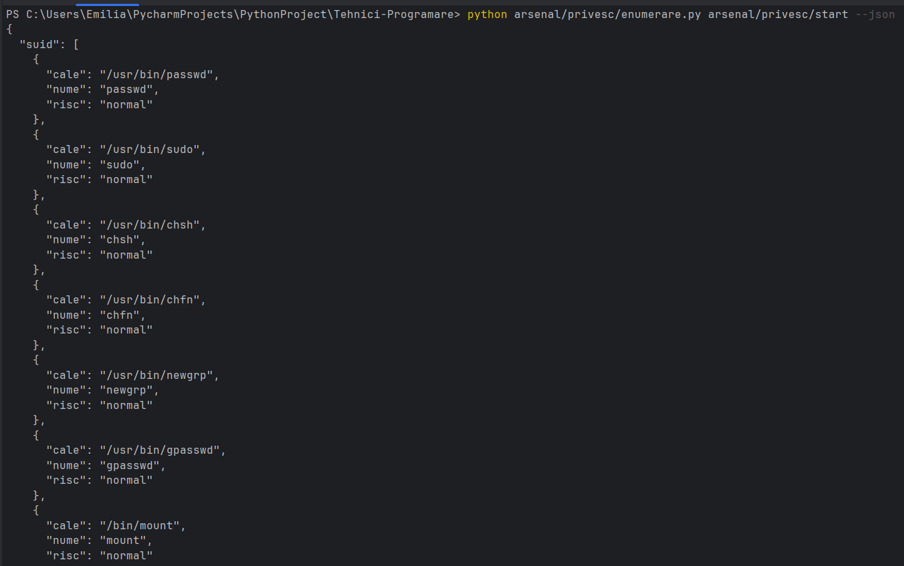
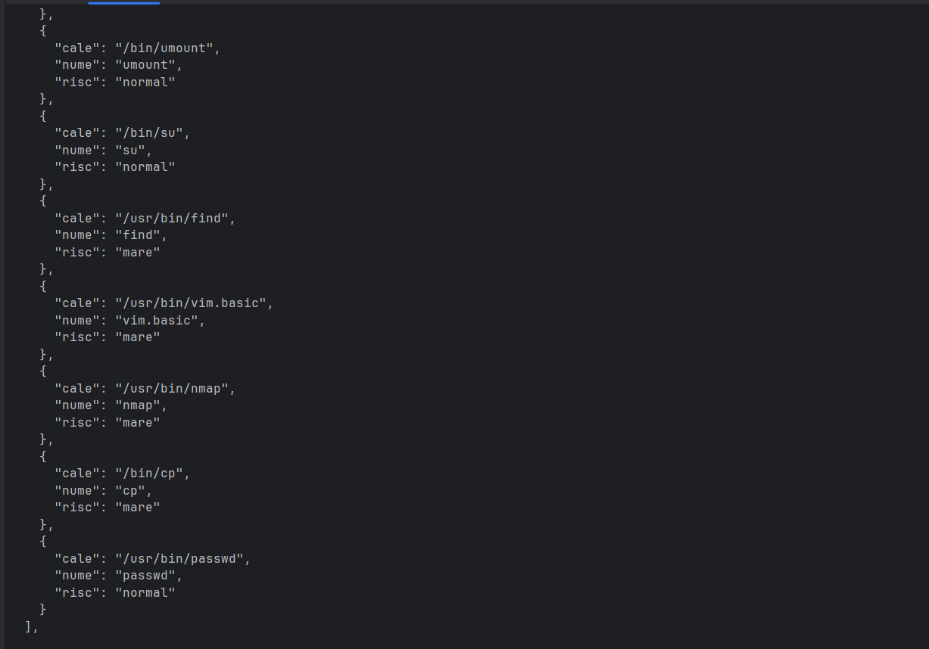
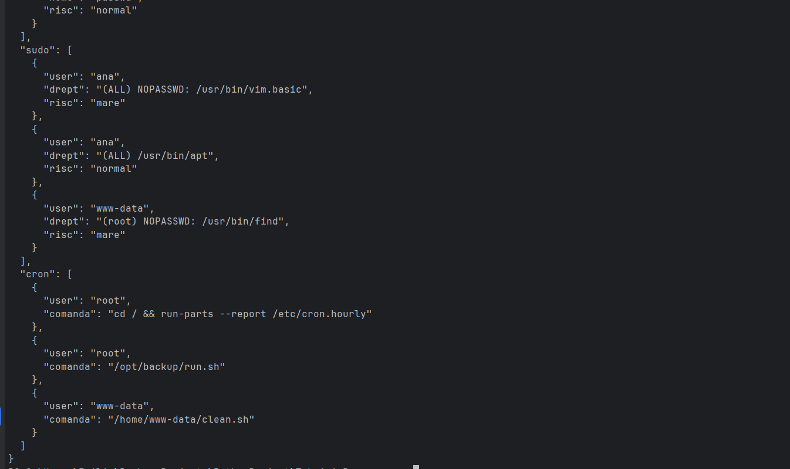
Fig. 3.5.2 – Raportul în format JSON

4. Lucrarea B – Compararea cu baza de referință

4.1. B1–B2 – Citirea căilor și calcularea diferenței
În diferenta.py au fost importate funcțiile citeste_linii și nume, precum și mulțimea GTFO din enumerare.py. Funcția cai(fisier) transformă liniile într-o mulțime set, eliminând duplicatele. Diferența acum - baza păstrează elementele prezente în lista actuală, dar absente din baza inițială.
from arsenal.privesc.enumerare import citeste_linii, nume, GTFO

def cai(fisier):
return set(citeste_linii(fisier))

baza = cai("arsenal/privesc/start/baza_suid.txt")
acum = cai("arsenal/privesc/start/suid.txt")
noi = acum - baza

SUID în baza de referință: 9
SUID actuale: 13
SUID noi: 4
Căi noi: ['/bin/cp', '/usr/bin/find', '/usr/bin/nmap', '/usr/bin/vim.basic']

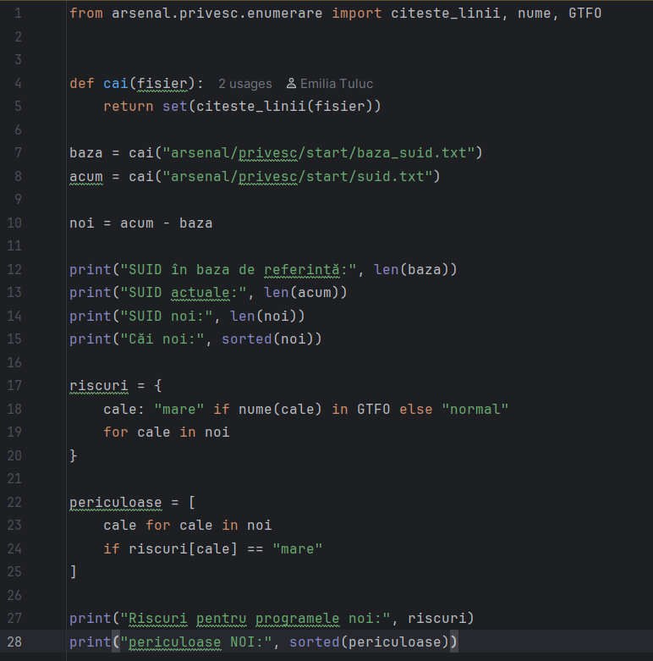
Fig. 4.1.1 – Diferența dintre lista actuală și bază

4.2. B3 – Clasificarea riscurilor pentru elementele noi
Dicționarul riscuri atribuie fiecărei căi noi nivelul de risc. Lista periculoase selectează doar căile pentru care riscul este mare. În rezultat, toate cele patru căi noi au fost clasificate cu risc mare.
riscuri = {
cale: "mare" if nume(cale) in GTFO else "normal"
for cale in noi
}
periculoase = [
cale for cale in noi if riscuri[cale] == "mare"
]

periculoase NOI: ['/bin/cp', '/usr/bin/find', '/usr/bin/nmap', '/usr/bin/vim.basic']

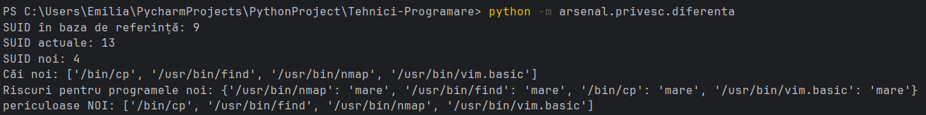
Fig. 4.2.1 – Programele noi cu risc mare

4.3. B4 – Testarea automată cu pytest
Fișierul test_diferenta.py verifică diferența dintre două mulțimi. Dacă baza conține a, b, c, iar lista actuală conține a, b, c, d, rezultatul trebuie să fie exact {d}.
def test_doar_ce_e_nou():
baza = {"a", "b", "c"}
acum = {"a", "b", "c", "d"}
noi = acum - baza
assert noi == {"d"}

Comanda pytest nu a fost recunoscută direct în PowerShell. Testul a fost rulat prin interpretorul Python:
python -m pytest -q arsenal/privesc/test_diferenta.py

. [100%]
1 passed in 0.01s

Rezultatul 1 passed confirmă că testul automat a fost executat cu succes.
Fig. 4.3.1 – Testul pytest trecut

5. Versionarea și publicarea pe GitHub

5.1. Pregătirea fișierelor
Înainte de commit a fost verificată starea repository-ului cu git status. Au fost pregătite pentru publicare .gitignore, diferenta.py, enum.json, enumerare.py, cele patru fișiere din start și test_diferenta.py. Modificarea Examen/1/checker.py a rămas în afara commit-ului.
Folderul __pycache__ conține fișiere .pyc generate automat și nu trebuie versionat. Acesta a fost scos din staging, iar în .gitignore a fost adăugată regula:
__pycache__/

5.2. Explicația comenzilor Git
Comandă | Explicație
git status | Verifică fișierele modificate, noi și pregătite pentru commit.
git add arsenal/privesc/ | Adaugă fișierele laboratorului în staging.
git rm -r --cached arsenal/privesc/__pycache__ | Scoate fișierele cache din staging fără a le șterge din folderul local.
git add .gitignore | Adaugă versiunea actualizată a fișierului .gitignore.
git commit -m "..." | Creează un commit local cu modificările selectate.
git push origin main | Trimite commit-ul pe ramura main a repository-ului GitHub.

5.3. Commit și push
Commit-ul creat:
git commit -m "laborator: enumerare SUID sudo cron si diferenta"

[main 87bbc33] laborator: enumerare SUID sudo cron si diferenta
9 files changed, 285 insertions(+)

Publicarea pe GitHub:
git push origin main

GitHub a confirmat actualizarea ramurii main de la f5b02f8 la 87bbc33. Push-ul a fost realizat cu succes.
Repository: https://github.com/Emitheratt/Tehnici-Programare/tree/main/arsenal/privesc
Fig. 5.3.1 – Confirmarea commit-ului și push-ului

6. Rezultate finale
Exercițiu | Rezultat | Status
A1 | 14 linii SUID citite | Realizat
A2 | 13 nume SUID distincte | Realizat
A3 | 4 programe SUID cu risc mare | Realizat
A4 | 3 reguli sudo; 2 cu risc mare; 3 cron | Realizat
A5 | enum.json; utilizatori ana, root, www-data | Realizat
B1–B2 | 9 în bază, 13 actuale, 4 noi | Realizat
B3 | 4 programe noi cu risc mare | Realizat
B4 | 1 test trecut – 1 passed | Realizat
GitHub | Commit 87bbc33 și push reușit | Realizat

7. Structura finală a proiectului
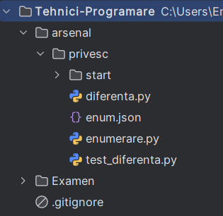

În implementarea finală fișierul principal se numește enumerare.py. Pentru diferență s-a folosit comanda python -m arsenal.privesc.diferenta, care permite rezolvarea corectă a importului din pachetul arsenal.

8. Concluzie
În cadrul laboratorului au fost aplicate colecțiile Python pentru analiza informațiilor SUID, sudo și cron. Listele și dicționarele au păstrat constatările, mulțimile au eliminat duplicatele și au calculat diferența, iar despachetarea în două variabile a fost folosită la prelucrarea regulilor sudo. Programul a identificat patru programe SUID cu risc mare, două reguli sudo cu risc mare și trei sarcini cron. Compararea cu baza de referință a evidențiat patru căi noi, toate cu risc mare. Testul automat a trecut, raportul JSON a fost generat, iar proiectul a fost publicat cu succes pe GitHub.

